开展学习“四史”、党的十九届五中全会精神、习近平总书记在第三届进博会以及浦东开发开放30周年大会上的讲话精神的主题团日
19级英语三班团支部 团支书：李欣然 团支部成员30人 会议时间2020.12.07

活动背景：今年是决战决胜脱贫攻坚、全面建成小康社会收官之年，是国家“十四五”发展规划谋篇布局之年，也是浦东开发开放30周年。
上海是一座光荣的城市，是一个不断见证奇迹的地方。上海成功举办三届进口博览会，展现了中国对外开放的决心。同样，浦东开发开放30年取得的显著成就是改革开放和社会主义现代化建设最生动的实践写照。
活动目的：了解“四史”和党的十九届五中全会精神，并且从浦东发展30周年中领悟了发展的道理。让同学们深刻意识到国家发展的变化，清楚全面建成小康社会的重大意义及取得的成就，理解新时代国家的发展走向，明白党中央的战略部署，激发同学们的奋斗使命和责任担当。一个国家、一个民族要振兴，就必须在历史前进的逻辑中前进、在时代发展的潮流中发展。而我们身为国家的未来，应该懂得时代赋予我们的责任感，承担起责任，具有前瞻性眼光，为祖国的发展做贡献。
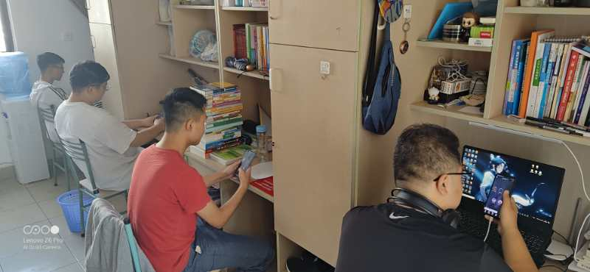
活动内容：让大家在课下找相关的资料与历史背景，宣传委员加以宣传，让同学们对这一背景有所了解。并且通过PPT讲解，
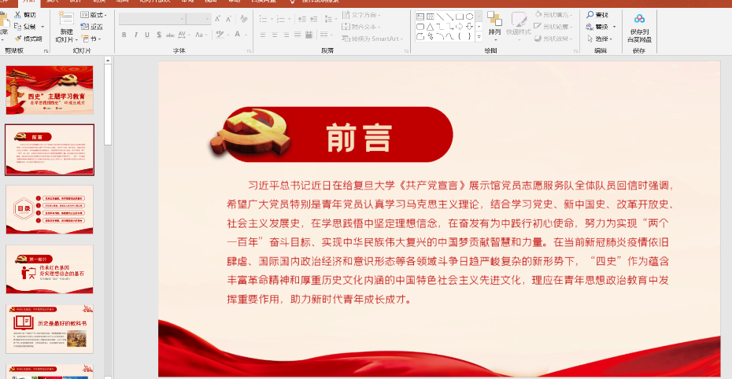
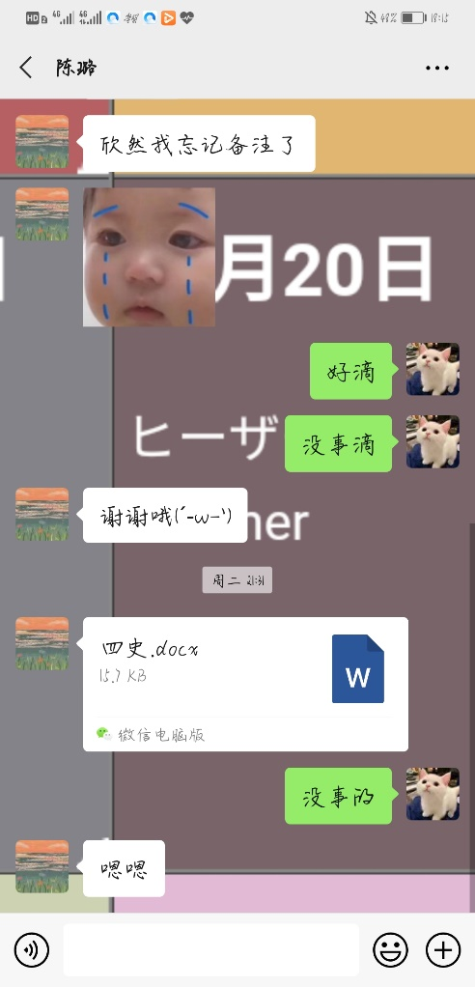
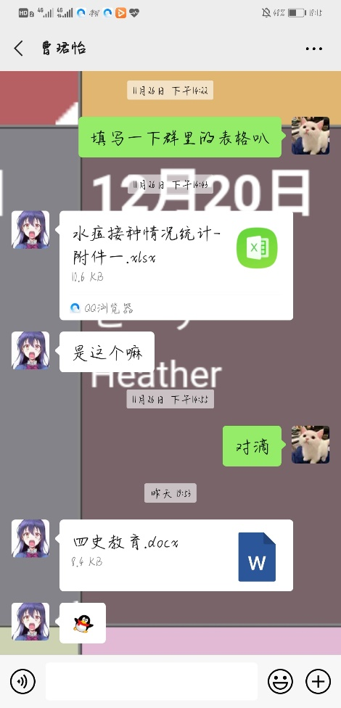
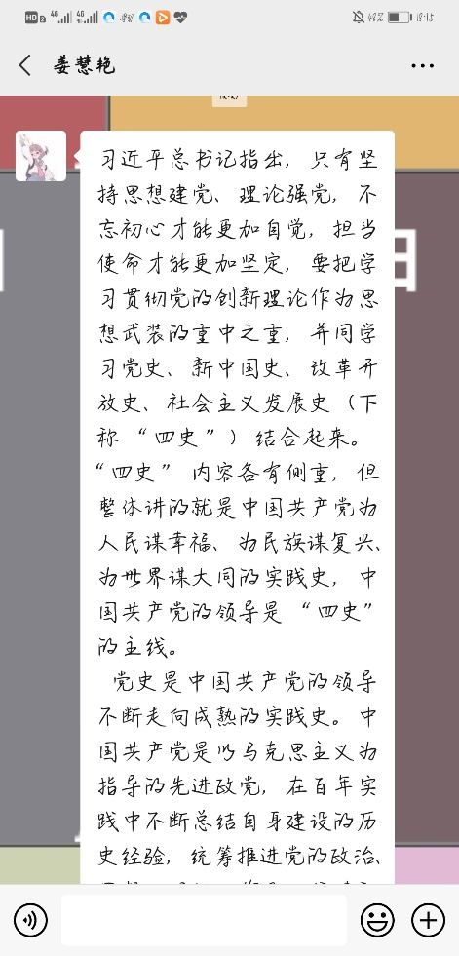
让大家更加清楚了解。另外全班参与抽签活动，让同学们主动去了解“四史”的内容和精神，来为我们同学讲述他们的认知。丰富主题团日形式，采取线上线下都进行，在线上大家观看相关视频，像浦东30年变迁史。表达自己的想法；线下，大家相互讨论自己准备的资料，并且发表演讲，今后要做一个怎样的有担当有责任的青年。
活动效果：通过一系列的活动与讲解，同学们意识到自己的责任与担当。并能过明白这个重要的时间节点，并能利用剩余的大学时间，奋力学习，争取为祖国奉献更多的力量。

